Expression écrite en classe (préparée à la maison): les élèves ont eu à réfléchir sur 5 tableaux et en choisir 1 pour en faire un commentaire.

Tableau 1

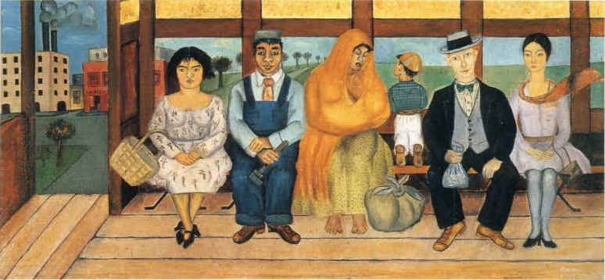
El autobús, 1929

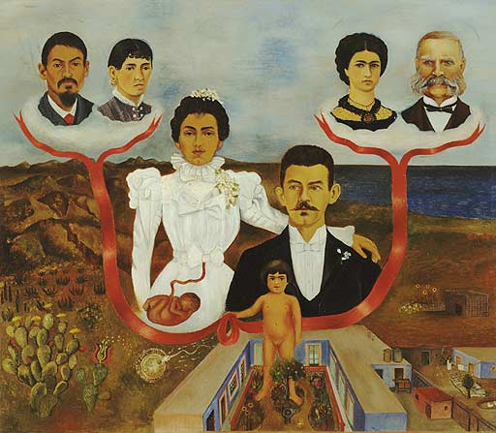
Mis abuelos, mis padres y yo, 1936
Recuerdo (el corazón), 1937

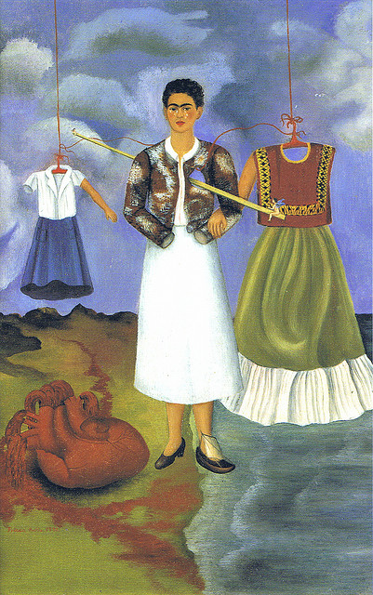

Autorretrato con el pelo corto, 1940

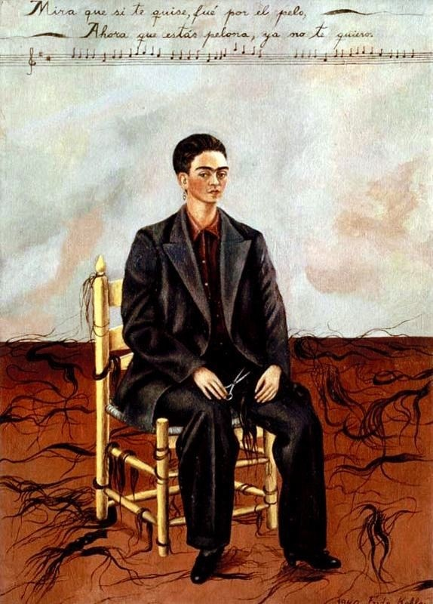

Árbol de la esperanza, mantente firme, 1946



